ПЕРЕДВИЖНАЯ РАЗБОРНАЯ СТРОИТЕЛЬНАЯ ВЫШКА

**Absolut-200**

**ПАСПОРТ**

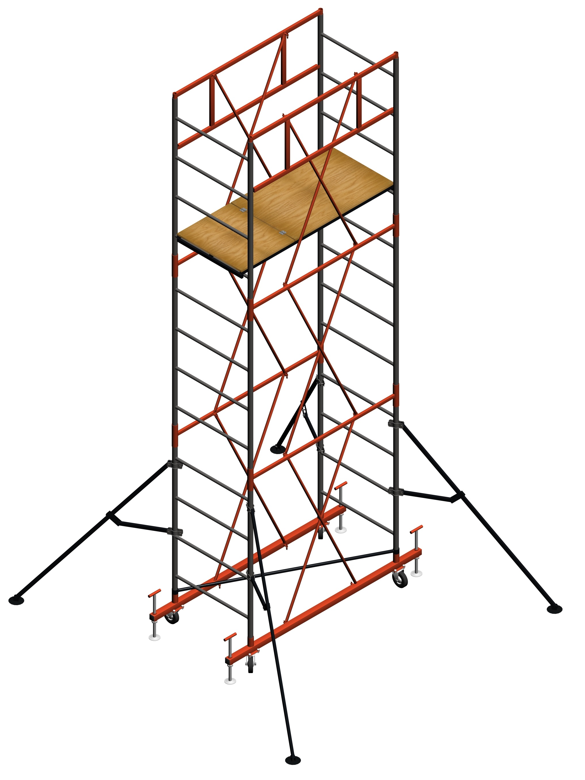

**ООО «Группа Компаний Абсолют»**

1. База 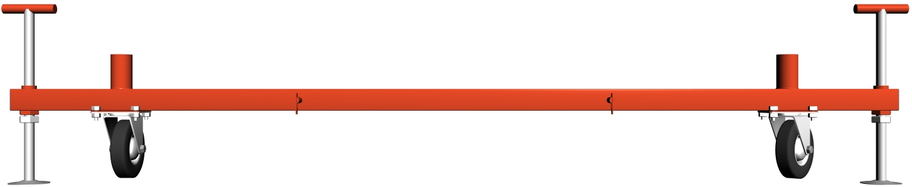

2. Стяжка диагональная 

3. Лестница

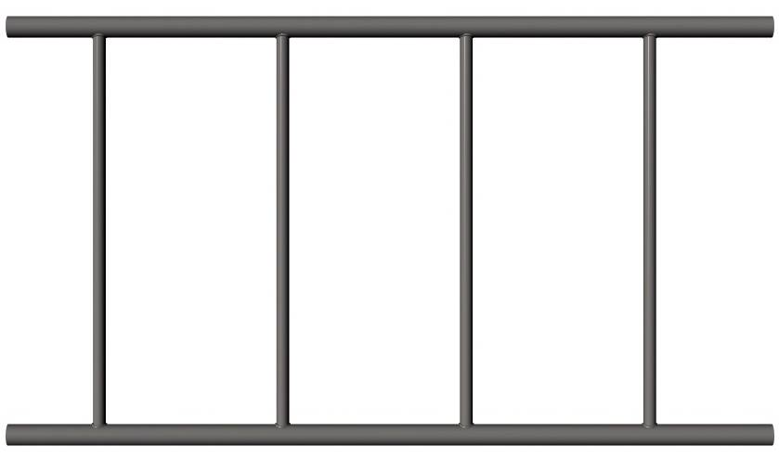

4. Гантель 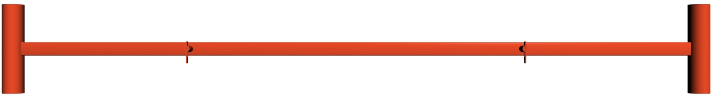

5. Стяжка 

6. Стабилизатор 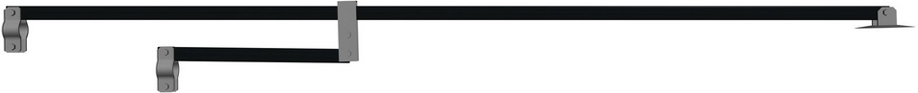

7. Настил с люком 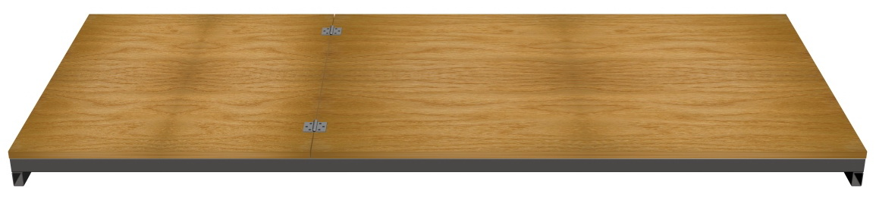

8. Элемент ограждения 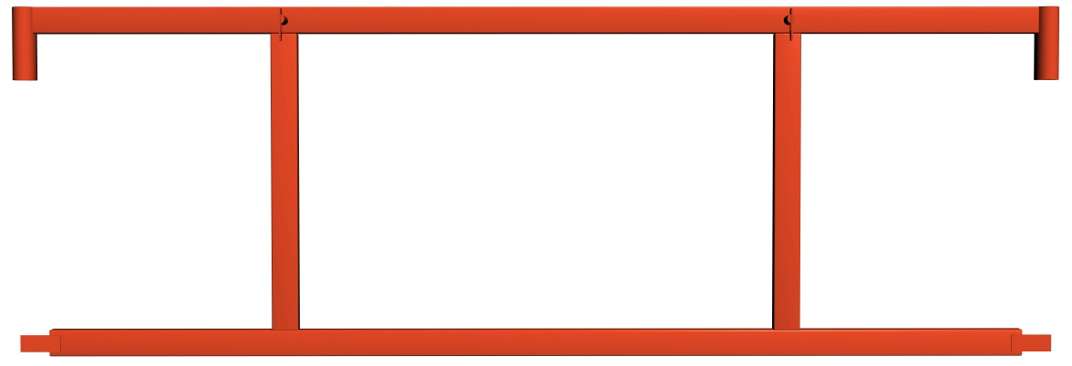

**1. НАЗНАЧЕНИЕ ИЗДЕЛИЯ**

Передвижная разборная вышка Absolut-200 (далее – вышка), предназначена для производства монтажных, ремонтных и отделочных работ, как снаружи, так и внутри помещений.

**2. ТЕХНИЧЕСКИЕ ХАРАКТЕРИСТИКИ**

|  |  |
| --- | --- |
| Высота вышки max, м. - **В** | **7.5** |
| Высота рабочей площадки max, м.- **А** | **6.3** |
| Достигаемая высота max,м.- **С** | **8.7** |
| Размеры рабочей площадки, м. | **0.7х1.6** |
| Шаг установки настила, м. | **0.4** |
| Нагрузка на настил max, кг/м.кв. | **200** |
| Диаметр колес, мм. | **125** |

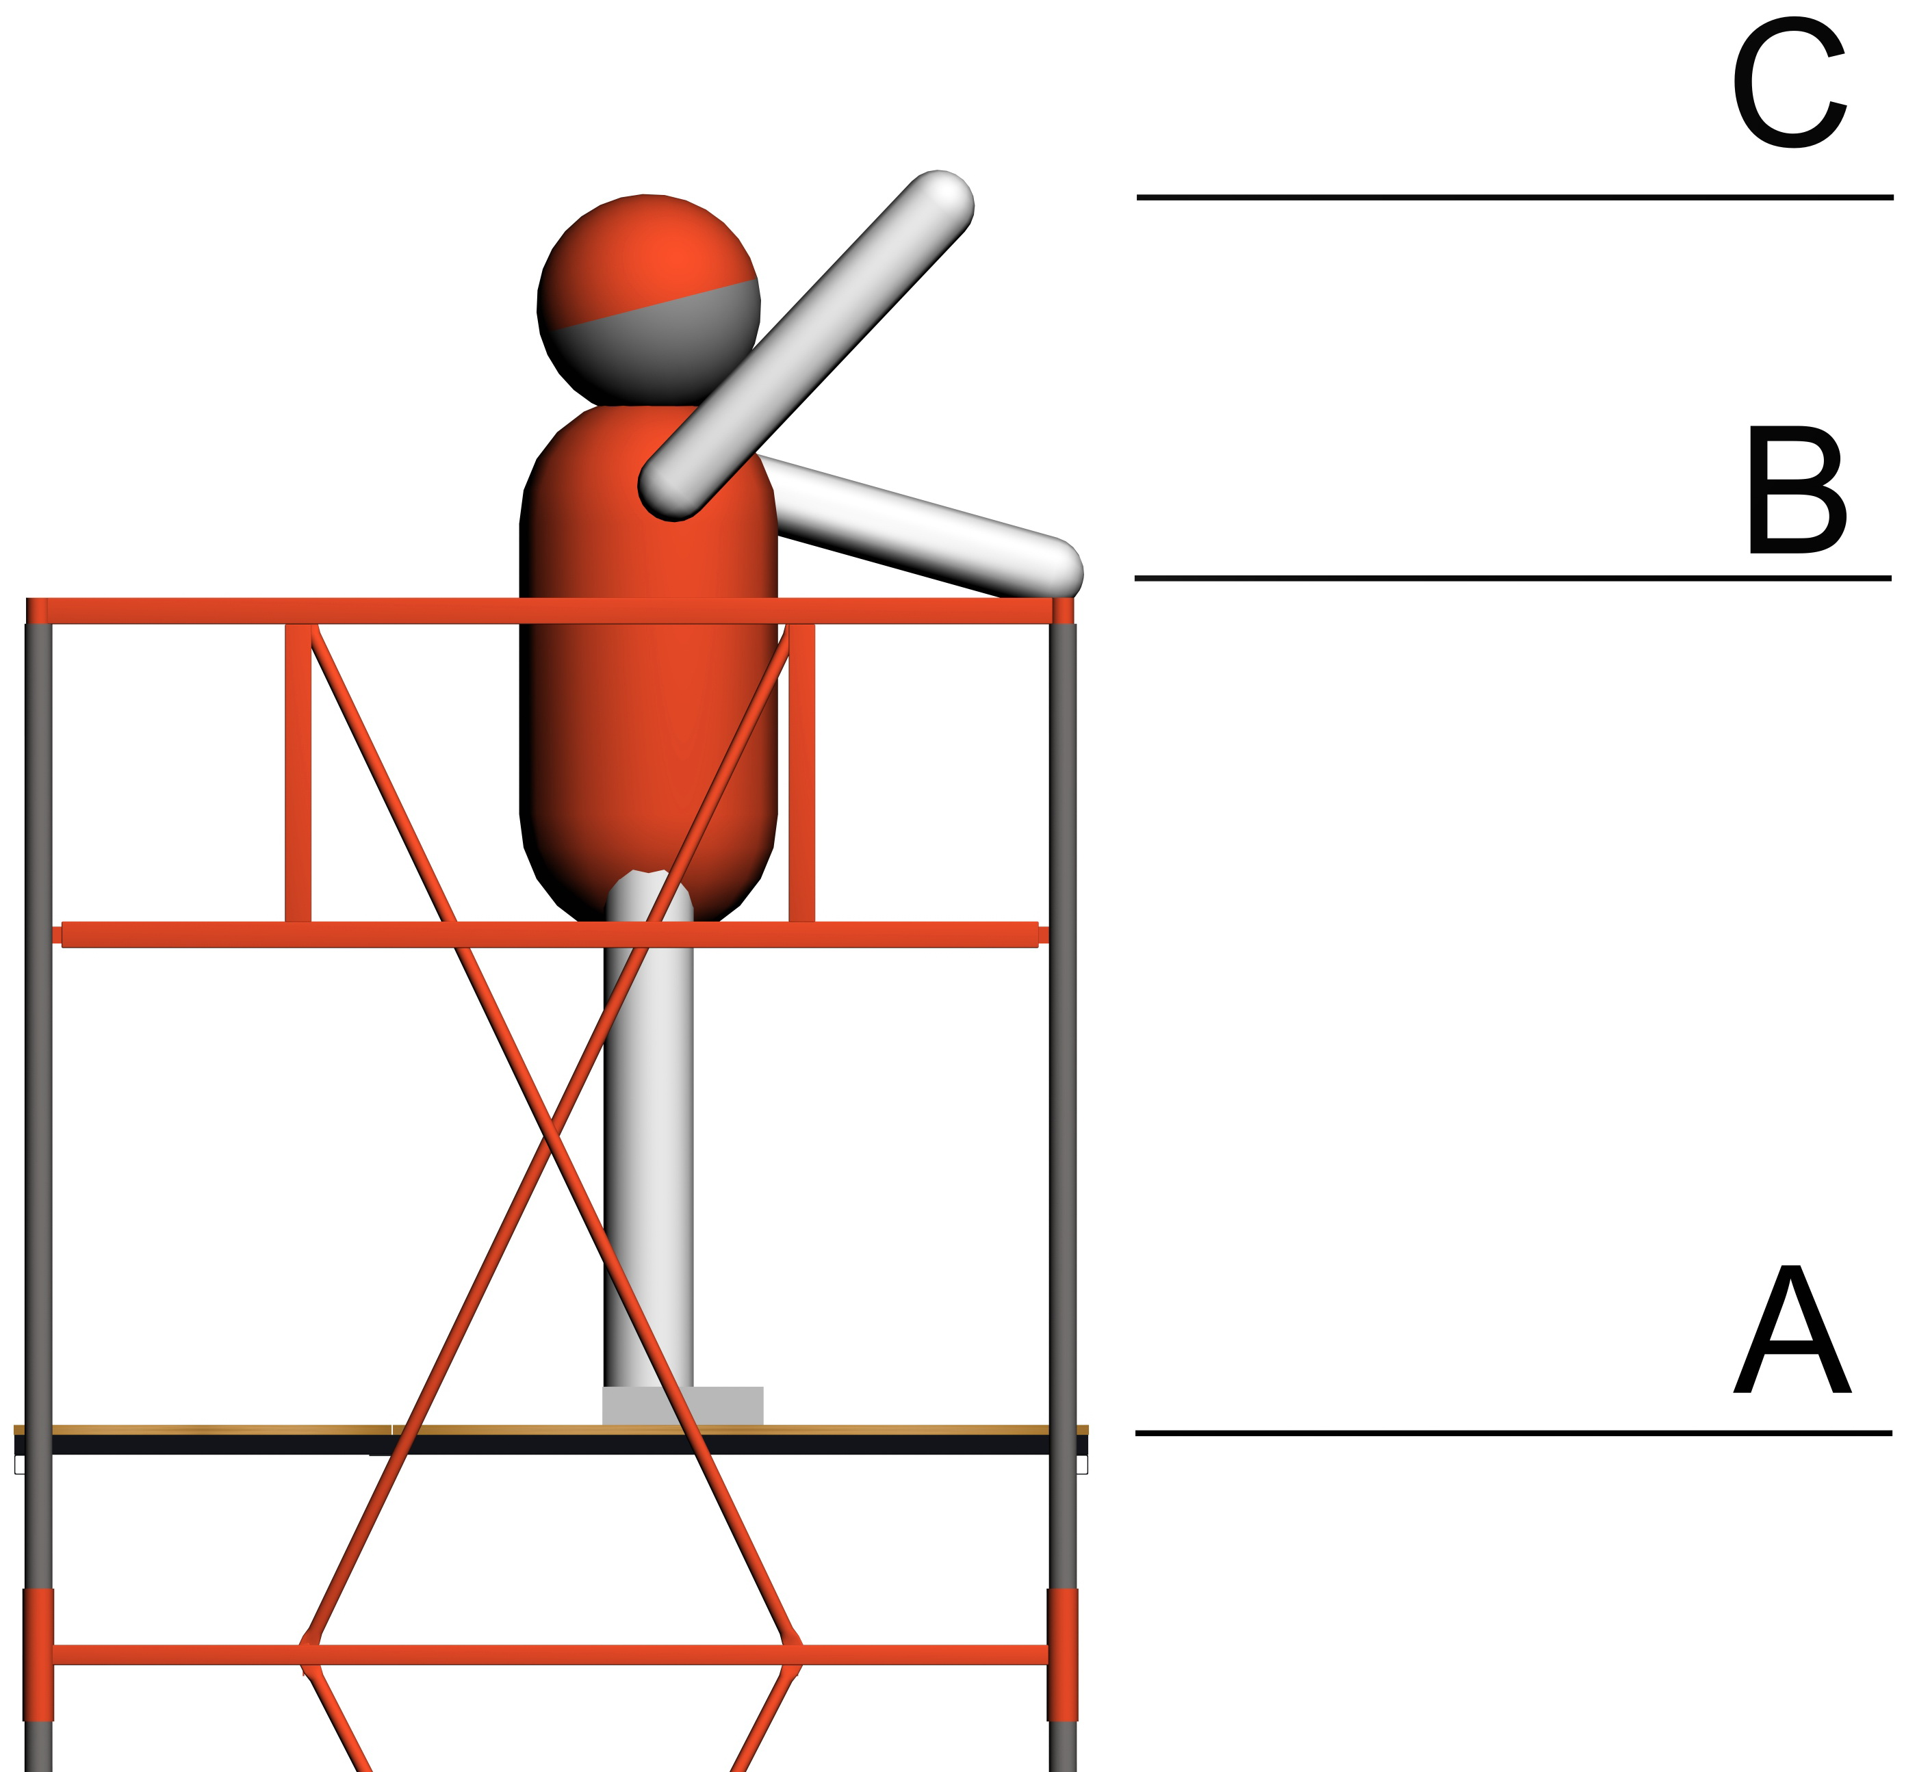

**3.КОМЛЕКТ ПОСТАВКИ**

|  |  |  |  |  |  |
| --- | --- | --- | --- | --- | --- |
| Количество секций | **1** | **2** | **3** | **4** | **5** |
| Общая высота, м. * | 2.7 | 3.9 | 5.1 | 6.3 | 7.5 |
| Высота до настила, м.* | 1.5 | 2.7 | 3.9 | 5.1 | 6.3 |
| Вес комплекта, кг | 66 | 84 | 101 | 130 | 147 |
| 1. База с колесами | 2 | 2 | 2 | 2 | 2 |
| 2.Стяжка диагональная ** рекомендуемые доп. диагональные стяжки, в комплект поставки не входит | 1 | 1 | 1 | 1 | 1  (д) |
| 3. Лестница | 4 | 6 | 8 | 10 | 12 |
| 4. Гантель | 2 | 4 | 6 | 8 | 10 |
| 5. Стяжка | 8 | 12 | 16 | 20 | 24 |
| 6. Стабилизатор | - | - | - | - | 4 |
| 7. Настил с люком | 1 | 1 | 1 | 1 | 1 |
| 8. Элемент ограждения | 2 | 2 | 2 | 2 | 2 |
| 9. Паспорт вышки | 1 | 1 | 1 | 1 | 1 |

**\* Минимальные значения при зазоре между колесами и полом 10 мм. При полностью выдвинутых винтовых домкратах, высота увеличивается на 100 мм.**

**4. ПОСЛЕДОВАТЕЛЬНОСТЬ СБОРКИ**

4.1. Подготовить ровную, утрамбованную площадку для установки основания вышки.

4.2. Установить базы (1) параллельно друг другу (рис.1).

4.3. Вставить лестницы (3) в стаканы баз (1). Лестницы всегда следует устанавливать длинными концами вниз.

4.4. Установить сверху на лестницы (3) соединительные гантели (4) замками внутрь**.**

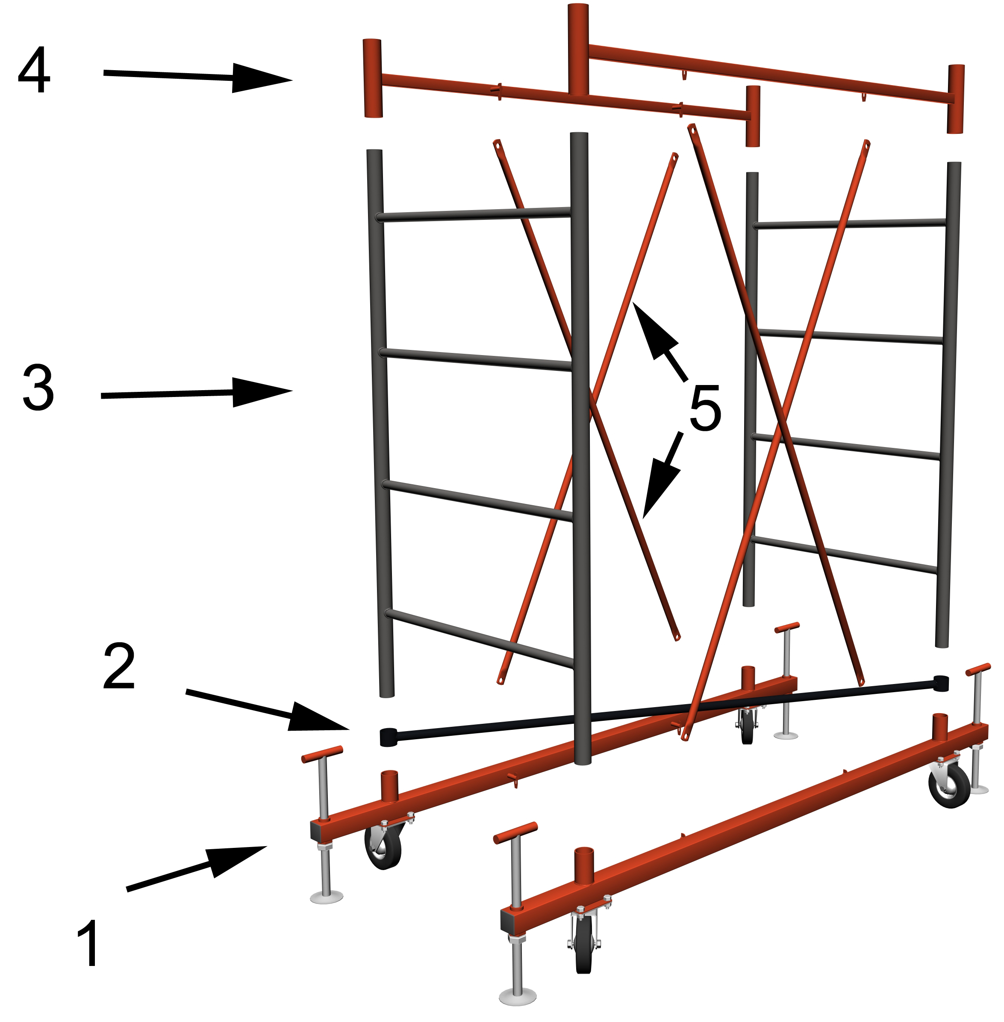

*рис.1*

4.5. При помощи винтовых домкратов установить по уровню базы вышки.

4.6. Используя флажковые замки, соединить гантели (4) и базы (1) стяжками (5).

4.7. Вставить лестницы следующей секции в гантели и, повторяя действия п.4 и 6, собрать вышку на требуемую высоту. Для удобства сборки используйте настил (7), переставляя его по мере установки очередной секции.

4.8. При сборке вышки высотой 7.5 м. (5секции) необходимо установить диагональную стяжку (2) на уровне 4-й секции (6.3 м.)

4.9. Лестницы последней секции служат ограждением рабочей площадки. Установить сверху лестниц элементы ограждения (8) и соединить их стяжками (5) с гантелями предыдущей секции.

4.10. Установить настил (7) на нижние перекладины лестниц последней секции (рис 2.).

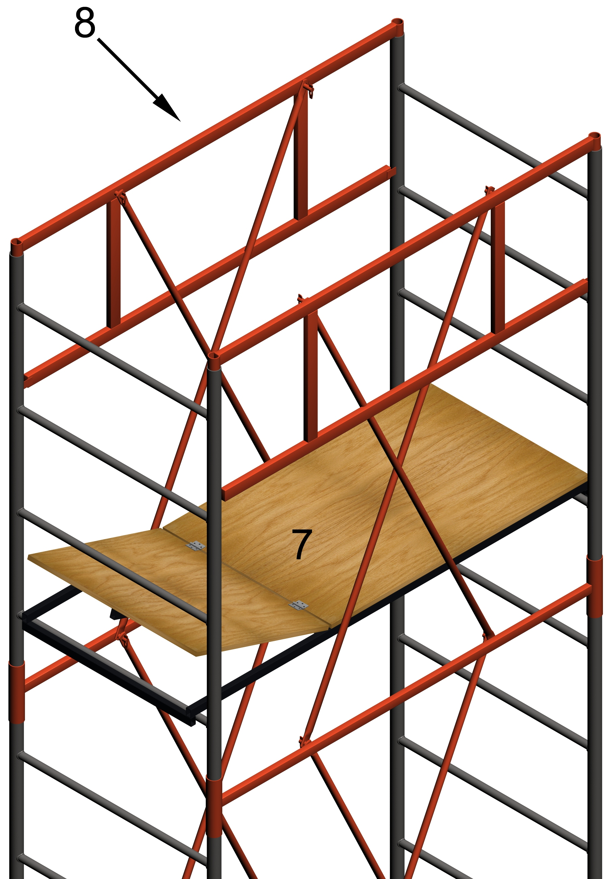

*рис.2*

**5. МОНТАЖ СТАБИЛИЗАТОРОВ**

5.1. При сборке вышки высотой 7.5 метров (5 секции включительно), у основания необходимо закрепить стабилизаторы (6) для дополнительной устойчивости вышки (рис.3).

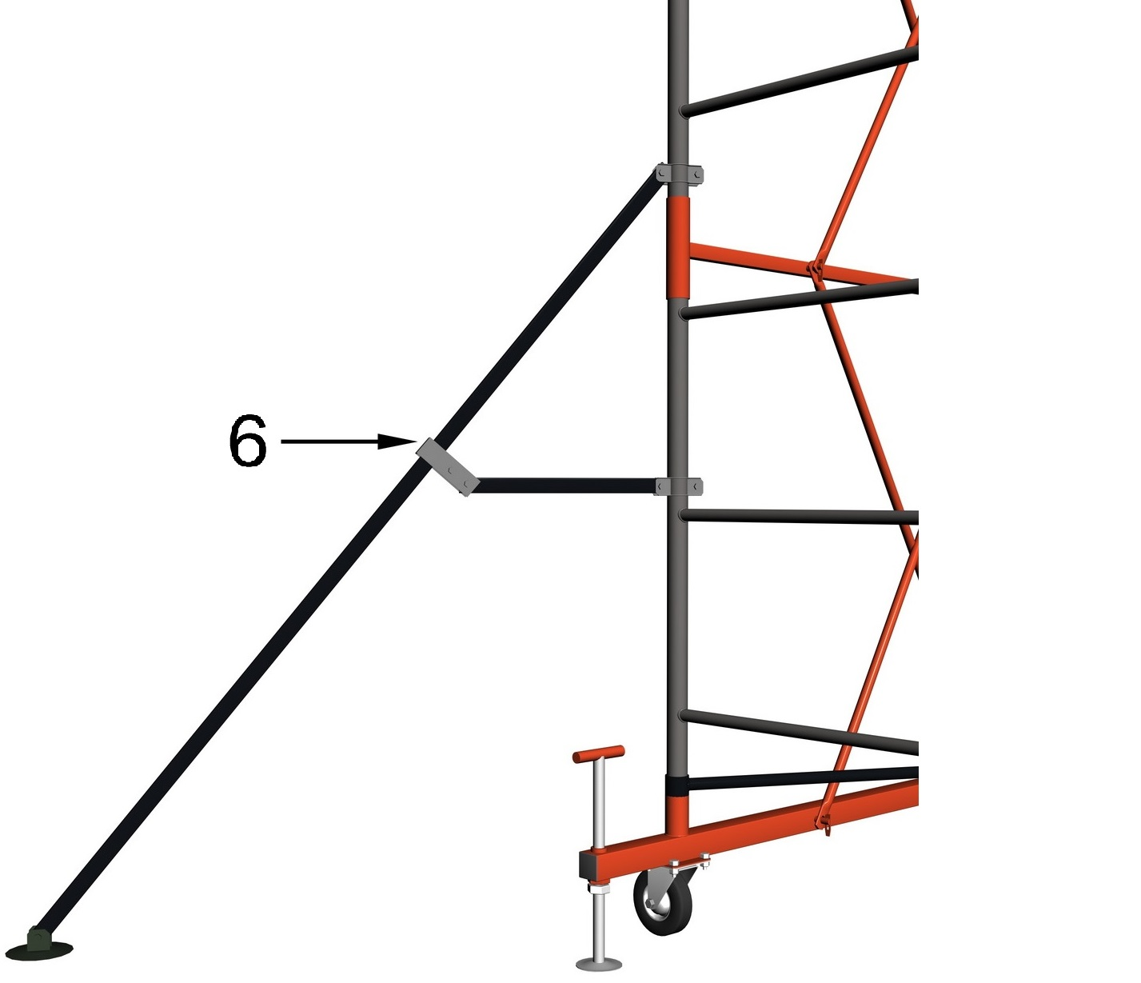

*рис.3*

**6. МЕРЫ БЕЗОПАСНОСТИ**

6.1. К работе с вышкой допускаются лица прошедшие инструктаж по технике безопасности и ознакомленные с должностными инструкциями и правилами по безопасности работы с лесов, помостов, подмостей и т.д., а также ознакомленные с конструкцией вышки и мерами безопасности, изложенными в настоящем паспорте.

6.2. При проведении работ, вышка должна опираться на винтовые домкраты, колеса при этом не должны касаться пола. Колеса служат только для перемещения вышки.

6.3. Если существует опасность опрокидывания ветровой нагрузкой или другими факторами, требуется анкерное крепление вышки к стене или установка растяжек (в комплект поставки не входит).

6.4. Линии передач, расположенные ближе 5-ти метров, необходимо снять или заключить в деревянные короба.

6.5.Подъем на рабочую площадку осуществляется через люк настила, по внутренней стороне лестниц.

**6.6. Установку настила производить ниже ограждения на расстоянии не менее 1.1 м.**

**6.7. Категорически запрещается!**

**-производить работы, когда вышка опирается только на колеса, без винтовых домкратов.**

**- эксплуатировать вышку с деформированными, поврежденными или отсутствующими деталями.**

**- превышать допустимую нагрузку на рабочую площадку.**

**- подниматься и спускаться по наружной стороне лестниц вышки.**

6.8. Кроме мер, указанных в настоящем паспорте, необходимо также выполнять требования СНиП 12-03-2001 "Техника безопасности в строительстве".

**Ответственность за правильную эксплуатацию**

**вышки и соблюдение мер безопасности лежит на потребителе.**

**7. ХРАНЕНИЕ**

Элементы вышки должны храниться в закрытом помещении или под навесом на подкладках, исключающих контакт с грунтом.

**8. ГАРАНТИЙНЫЕ ОБЯЗАТЕЛЬСТВА**

На вышку устанавливается гарантия 12 месяцев со дня продажи.

**9.СВИДЕТЕЛЬСТВО О ПРИЕМКЕ**

Вышка строительная разборная передвижная Absolut -200/________

соответствует техническим условиям завода изготовителя и признана годной к эксплуатации.

Подпись лица ответственного за приемку____________________

Дата выпуска________________

***Производитель оставляет за собой право вносить изменения в конструкцию изделия, не влияющие на основные технические параметры товара.***

**ООО «Группа Компаний Абсолют»**

[**www.arendalulek.ru**](http://www.arendalulek.ru)

**8 (499) 372-07-19**